114學年度中原大學機械工程學系
總結性課程暨專題實作競賽之辦法

主辦單位： | 中原大學機械工程學系

- 活動目的
以機械實務之實作為訓練平台，整合學生學科之實現能力，做好專業職能準備，特舉辦競賽活動，期許提升學生專業興趣及信心，加強教學成果及強化學習內容。
- 活動時程
參賽隊伍應於下列規定時間內寄出專題實作競賽報名表、實作報告書、展示海報，未按時寄出作品之隊伍視同放棄參賽資格。
*請同學注意：檔案寄出前請仔細確認，繳交後不得以任何理由更改。

日期 | 工作項目 | 備註
114年07月07日 | 公告114年度專題實作競賽辦法 | *機械系網站：http://www.me.cycu.edu.tw  *請詳閱專題實作競賽辦法
114年10月09日 | 專題實作競賽報名表繳交截止日 | *格式參照附件一報名表  (紙本&電子檔)  *紙本報名表需經指導老師親簽  *電子檔請繳交Word檔  *報名表英文為得獎時獎狀所使用，  請務必正確ex：WANG,XIAO-MING  *報名表題目名稱為該次競賽題目，  請勿隨意變更。  *請親自至系辦繳交檔案！
114年10月17日 | 公告本次競賽入圍名單 | 機械系網站：http://www.me.cycu.edu.tw
114年10月22日 | 書面報告(分別有含指導老師和不含老師名字各一份)以及經費規劃表繳交截止日 | *格式參照附件二書面報告格式及附  件三經費規劃表範例  *三份電子檔皆繳交PDF檔  (轉出後請確認格式、符號無誤)  *檔名分別為：  - 第O組-題目-報告(不含老師名字)  - 第O組-指導老師-題目-報告(含老師名字)  - 第O組-指導老師-題目-經費規劃表  *請親自至系辦繳交檔案！
114年10月29日 | 展示海報(不含指導老師和助教，含參賽學生名字) 繳交截止日 | *請使用附件四海報底圖格式，勿修改  *繳交PDF檔  (轉出後請確認格式、符號無誤)  *檔名為：  第O組-指導老師-題目-海報  *海報輸出為A1尺59.4cm*84cm  *內容須有題目及學生姓名  *請親自至系辦繳交檔案！
114年10月29日 | 行前說明會 | 請全體參賽者務必出席
114年11月15日 | 參賽隊伍展示作品，評審評比並頒獎 | 活動時間：8:00~16:30
114年11月22日 | 繳交PPT簡報檔 | 請各組組長於賽後一周內繳交比賽簡報檔至yichen@cycu.edu.tw
- 參加對象
114學年度修習本系應用專題實作之全體學生。
- 評審辦法
本『機械專題製作』競賽，將由贊助廠商業界代表及機械工程學系系友代表擔任評比之審查委員，評比方法如下。
- 實作作品（90%）
創新性 (24%)
統整性 (24%)
專業性 (24%；兼備工藝性與實用性)
人文性 (18%；涵蓋溝通倫理與關懷)
- 成果報告（10%）
書面報告的撰寫能力書面報告應具有題目、參賽隊伍成員、摘要、簡介、方法、結果、總結、參考文獻。
- 獎勵辦法
第一名 | 10,000元 | 第二名 | 8,000元 | 第三名 | 5,000元
第四名~第八名 |  | 各3,000元
第九名~第十五名 |  | 各1,000元
- 聯絡資訊
聯絡人：中原大學機械工程學系助教
電話：03-265-4354

- 注意事項
- 禁止使用研究生之產出為參賽作品，若有研究生參與或協助或指導者，應以工作分擔表詳細加以說明研究生所擔任之工作，若有違反，經查屬實，全體參與同學視同違反學術倫理，除追回獎金之外，並予以公告。
- 報名表內之工作分擔內容並非獎金分配比例用途，只用來證明參與同學之參與度，由每位同學簽章認可後，並交由指導老師親筆簽字或蓋章確認。
- 獲前三名及優勝隊伍需配合參加學系相關活動，請各隊妥善保存作品。
- 請進入決賽之隊伍，競賽當日須到場解說，應著正式服裝。
- 請準時寄出專題實作競賽報名表、實作報告書、展示海報，未按時寄出作品之隊伍不論任何理由皆不可補交，並視同放棄參賽資格。
- 繳交報名表後，如報告書要更改題目，請主動告知。如未告知者，請同學自行負擔責任。
- 無論是報名表、報告書或是海報，寄出前請確認正確無誤，並經老師同意後再繳交。一旦寄出後，無論任何理由皆不可更改。

114學年度「中原大學機械工程學系總結性課程暨專題實作競賽」報名表
類別 | (以下五個類別至少勾選一項，可複選)  固力與設計 量測與機電控制 材料與製造 熱流與能源 模具與成型  其他 : ( 請說明，例如：搭配人工智慧、...等 )
題目名稱
大綱
確認事項 | 根據專題實作辦法注意事項第一條：禁止使用研究生之產出為參賽作品，若有研究生參與、協助或指導者，應以工作分擔表詳細加以說明研究生所擔任之工作，若有違反，經查屬實，全體參與同學視同違反學術倫理，除追回獎金之外，並予以公告。  本作品是否有研究生參與、協助或指導者： □是 □否  若有，請詳述研究生於此專題實作之工作內容：
成員 | 班級 | 學號 | 姓名(中文) | 姓名(英文) | 負責項目及內容
組長 | 四甲 |  | 王小明 | WANG,XIAO-MING
組員
指導老師 簽章：

專題實作競賽題目
張大千¹、王小明²
¹教授
²專題生

摘要 (標楷體11 點，粗體，置左)
由中原大學機械系於中原大學在校友日所舉辦的應用專題實作競賽，活動日期為2008年10月18日，為了報告在收集及印刷過程中能有整齊的格式，故以本文做為準備報告時之準則。建議作者以本系提供之範本下載更改。(摘要內容，標楷體10點)

關鍵字：報告，格式，應用專題實作。 (2～4詞，標楷體10點)

1. 前言
所有之報告最多不可超過八頁。作者在任何地方都必須遵守下列準則，除了在調整某些圖表時才能修改所建議的格式。例如：將所有圖表收集在最後的數頁中(如同本範本所示)，或是將圖表穿插在文章中皆為可接受的編排方式。

2. 格式
2.1 論文格式
2.1.1 邊界設定
稿件尺寸為A4 (21 cm寬、29.7 cm高)，邊界設定如下：上3 cm，下3 cm，左2 cm，右2 cm。此邊界設定不論在任何情況下都不可以更改！
2.1.2 字型設定
字型只可使用標楷體及符號；題目為標楷體粗體14點，作者及其服務機關則為標楷體12點；文中副標題為標楷體粗體11點，剩餘的內容則都為標楷體10點。每段文章開頭皆內縮兩個中文字大小。
2.2 關鍵字
列舉2-4個關鍵字並緊接在摘要之後。

3. 圖、表與方程式
3.1 圖與表
圖一所示為…。圖表的說明為標楷體10點，內容說明可以視圖表的寬度來選擇置中或調整為左右對齊。
3.2 方程式
方程式需置中，若方程式超過一個，則須在右邊的邊界標明式號。
(1)

4. 結果與討論
所有參考文獻須標注序號於方括弧內並且依循其出現先後編號，如：期刊[1]、書籍[2]、研討會論文[3]、學位論文[4]、研究報告[5]、專利[6]以及網頁[7]。

5. 結論
希望這些說明能對您準備本次專題報告有所幫助。如果您有任何的困難或問題，請發信給：xxxxx@cycu.edu.tw;。

6. 誌謝
感謝所有支持應用專題實作之設備與經費，使其得以順利完成。

7. 參考文獻
- 張維哲、章明，以陣列式雷射作高速三維輪廓量測，中原學報，第三十卷，第三期，第331－336頁，2002。
- 章明、姚宏宗、鄭正元、林宸生，逆向工程技術與系統，全華圖書，台北，2005。
- 吳旻禧、李伸家、章明，奈米加工機械操作系統，中國機械工程學會第二十三屆全國學術研討會論文集，第五冊：新興工程技術，台南、台灣，第296-301頁，2006。
- 胡雅慧，微混合器研製及混合效益檢測技術整合研究，博士論文，中原大學機械系，2006。
- 章明，微混合器研製及混合效益檢測技術整合研究(2/2)，國科會報告，NSC93-2212-E-033-008，2005。
- 章明、林高輝、張維哲，非接觸式三維空間量測方法與裝置，中華民國發明專利，第I 234640號，2006。
- Wang, S. M. and Liao, H. W., 2006, “C-type column structure,” US Utility Patent, No. 7086814.
- Chiu, P. H., Weng, H. C., Byrne R., Che, Y. Z., and Lin, Y.-T., 2021, “An immersed boundary method based improved divergence-free-condition compensated coupled framework for solving the flow–particle interactions,” Energies, 14(6), 1675.
- 中原機械系，http://www.me.cycu.edu.tw。

8. 圖表範例
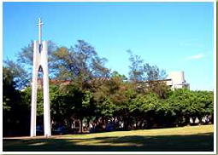

圖一 這是我們學校的鐘塔。

總結性課程暨專題實作競賽經費規劃表
組別：第O組、題目
項目 | 用途 | 單價 | 數量 | 總計 | 備註
合 計：

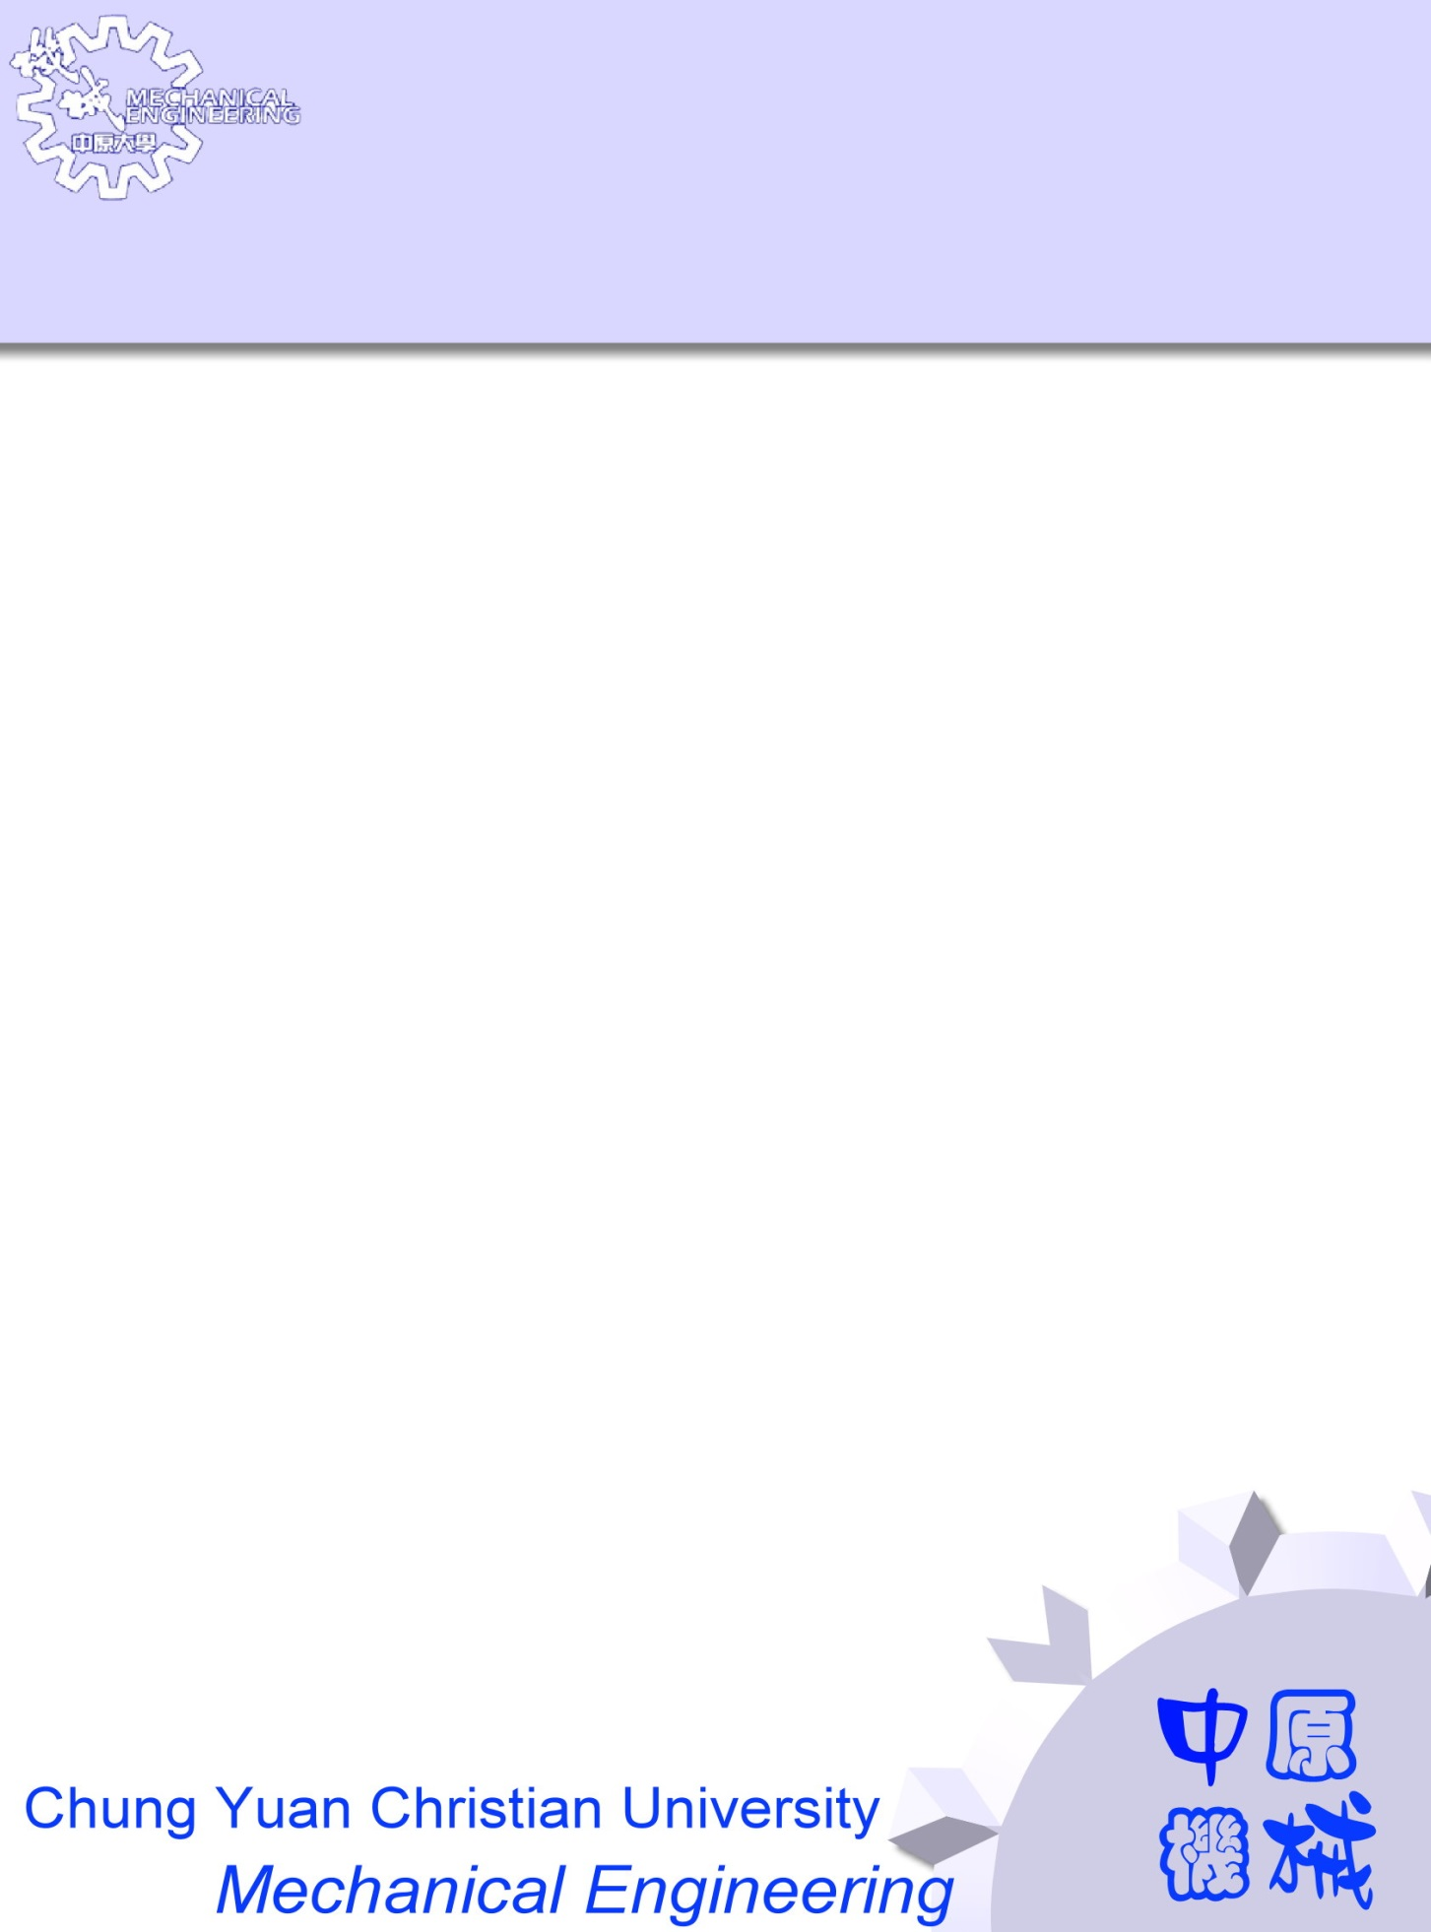
題目
參賽學生姓名

